***8 апреля - День рождения пожарной лестницы***

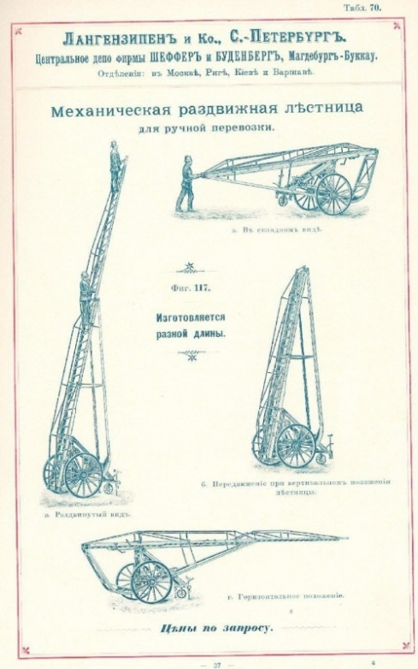Первое в мире изделие под названием «пожарная лестница» запатентовали в Америке 8 апреля 1766 года. Необходимость в этом возникла, когда появились первые многоэтажные строения, и спасать людей с верхних этажей стало проблематично. В то время длина лестницы составляла почти 10 метров. Большой вклад внесли и Российские инженеры и техники.

В Российской империи первую механическую пожарную лестницу сконструировали в 1777 году. Императорская академия наук и художеств в Санкт-Петербурге рассмотрела и одобрила первый в мире проект механической лестницы. Лестница раздвигалась на неслыханную по тем временам высоту — двадцать метров (примерно до шестого этажа). Создатель лестницы кузнечный мастер Пётр Дальгрен в 1778 году получил медаль за своё изобретение от Академии наук.

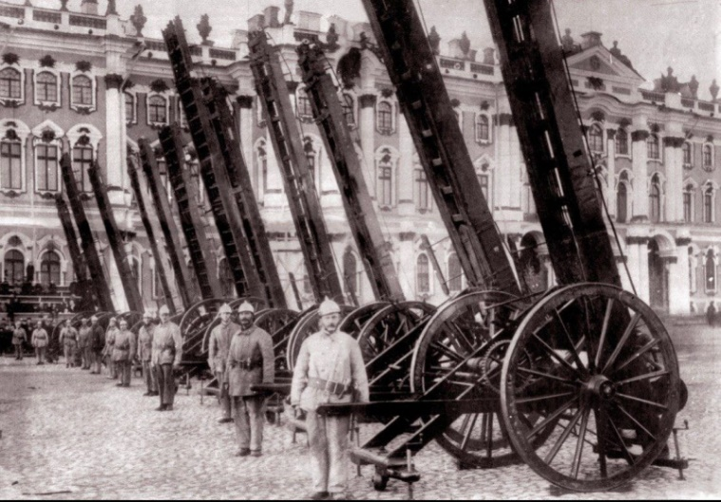Создание первой трёхколенной лестницы датируется 1809 годом. Её автор, русский механик Кирилл Васильевич Соболев, был награждён медалью «За полезное». Через год Петербургский архитектор Вильям Гесте создаёт пятиколенную лестницу, с помощью которой можно подняться на 17-метровую высоту. Посредством маховика колена лестницы выдвигались на высоту 17 метров и опирались о стену здания. Кроме того, лестница была оборудована блоками для спуска людей.

В «Практическом наставлении брандмейстерам…», опубликованном в 1818 году, записано: «…лестница механическая о пяти коленах, кои одно из другого вытягиваются…».

Во второй половине XIX века на вооружении российских пожарных были довольно громоздкие и маломаневренные выдвижные лестницы конструкции Лобова на 4-колесных конных повозках, производившиеся в мастерских Петербургского пожарного депо. В 1895 году по чертежам А.А. Сергеева была построена механическая лестница, известная как «лестница образца 1895 года», которая из-за своей прочности и маневренности получила 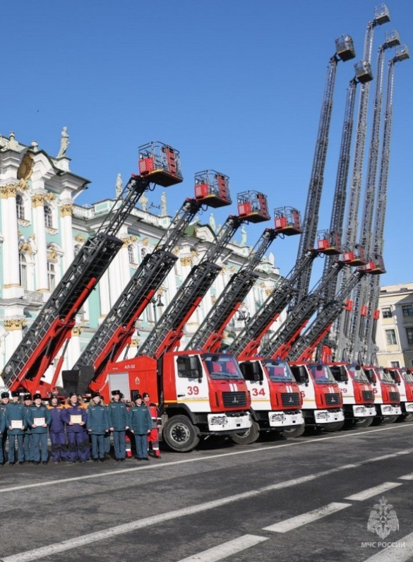широкое распространение и стала доброй помощницей пожарных на долгие годы.

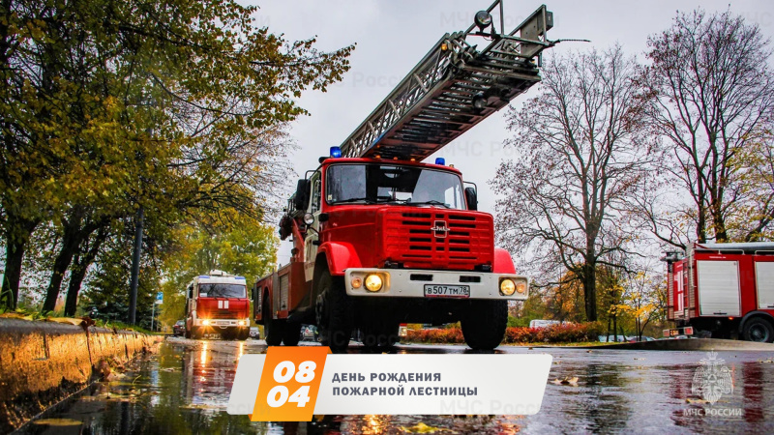За время своего существования пожарная лестница не раз видоизменялась и совершенствовалась. В начале ХХ столетия, когда произошёл бум автопрома, появился пожарный автомобиль. В 1926 году отказались от повозок, запряженных лошадьми, и перешли на автомобили. В конце 1930-х создали автомеханические лестницы на базе автомобилей ЗИС.

В наши дни самый высокий телескопический пожарный подъемник в России достигает в длину 101 метр, стоит он на вооружении огнеборцев Москвы. В Петербурге же самым высоким является 78-метровый автоматический коленчатый подъемник.

**Управление по Приморскому району ГУ МЧС РОССИИ по СПБ**